الموضوع:رسم خيوط الــعـــنـكــبــوت

التمهيد:

قال تعالى(وثاني أثنين إذهما في الغارإذ يقول لصاحبه لاتحزن إن الله معنا)

س/بمن نزلت هده الآية ؟س/ من هم الاثنان اللذين في الغار ؟

س/ كيف ساعدهم الله تعالى وأنجاهم من الكفار؟ س/ ماذا يعني بناء العنكبوت بيتها في فتحة الغار؟
المادة : فـنـيـة | التاريخ: / /1428هـ
الصف: | الحصة:

الهدف الفني: التكوين مع التأكيد على أنواع الخطوط 0
الأهــــــــــــــداف | الـمـــحـــــــتـــــــــــــــــــوى | الـمـواد التـعليميـة | تـقـويـم التــعـلم
قال تعالى ( إن أوهن البيوت لبيت العنكبوت)  - تذكر التلميذة الفائدة من قصة الهجرة 0  - أن تعدد التلميذة صفات بيت العنكبوت كما ذكر في القرآن 0  - أن تسمي التلميذة أثنين من أنواع الخطوط0  - أن تبين التلميذة الألوان الأساسية0  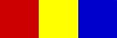  - أن تذكر التلميذة الألوان الفرعية0    - أن تصمم التلميذة شكلاً مناسباً لبيت العنكبوت0  - أن ترسم التلميذة الخطوط في بيت العنكبوت0  - أن تلون التلميذة الموضوع بالألوان المناسبة0 | إن الحمد لله نحمده و نستعينه و نستهديه ونستغفره ونعوذ بالله من شرور000الخ  كما ذكرنا من القصة غطى الله تعالى واجهة الغار ببيت العنكبوت هو كما نعرف انه بسيط وضعيف وهو يدل على القدم من الزمن غرر به الكفار و حسبوا انه من الزمن الطويل لم يدخله أحد0  لماذا وصف بيت العنكبوت بالوهن:  الوهن يعني الضعف يعني الله سبحانه وصفه بأنه ضعيف والعلماء يقولون أن خيوط العنكبوت من أقوى الخيوط؟؟؟  الضعف من حيث أن أسرة العنكبوت مفككة غير مترابطة00  بيت العنكبوت:  كما نعرف أن العنكبوت أعطاها الله قدرة بناء هذا البيت قدرة عجيبة في تصميمه بكل مهارة وإتقان ولو دققنا النظر إليه لوجدناه عبارة عن خطوط متقاطع و مائلة و منحنية 0  لماذا لا تلتصق العنكبوت بشباكها؟  أن الله ألهمها بأن تترك لها مسارا سريا تسير عليه لا تترك عليه مادة لاصقة0  أنواع الخطوط:  خط مستقيم  خط منحني  خط منكسر  خط متعرّج  على ماذا تدل الخطوط :  - الخط الأفقي : يعمل كقاعدة أو أرضية للأشكال يشعرنا بالراحة و الثبات 0  - الخط الرأسي : يعطي العمل الفني شيئاً من القوة مثل نمو النبات ووقوف الإنسان 0  - الخطوط المنحنية :ترمز إلى الوداعة والرقة والضعف والاسترخاء 0  - الخطوط المنحنية المتكررة يعطي أحساساً بالحيوية و تنظم العناصر المتفرقة 0  - الخط المائل : يعطي إحساسا بالتوتر وهو غير متزن وهي تعطي المقوسة بشدة الحركة والاندفاع وعدم الأستقرار0  - واخط يعطي حداً خارجي للأشكال0  الألوان الأساسية :  و هي الأحمر , الأصفر , الأزرق0  هي الأساس و التي يتكون منها جميع الألوان الأخرى عن طريق المزج بينها أو بعض منها بنسب مختلفة .  الألوان الفرعية :  البرتقالي ، الأخضر، البنفسجي0  التطبيق :  نرسم التلميذة بيت العنكبوت في أماكن تواجده فالأسقف والطاولات و بين الأشجار و تبدأ بنقطة الوسط ثم ترسل منها خطوط إلى اتجاهات مختلفة شبه دائرية أو عشوائية حسب ما تتخيل ثم ترسم خطوط أفقية على الخطوط الرأسية0  مع مراعاة التوزيع في المساحات والخطوط مع توضيح تلك الخطوط بالتظليل بالقلم الأسود والرصاص0  الخامات والأدوات:  قلم رصاص ،قلم أسود، كراس0 | ترتيل الآية من قبل التلميذات  مناقشة التلميذات من خلال طرح بعض الأسئلة  صورة لبيت العنكبوت 0  عرض رسومات  نشيد عن الهجرة  عرض غصن لشجرة بنت عليه العنكبوت بيتها0  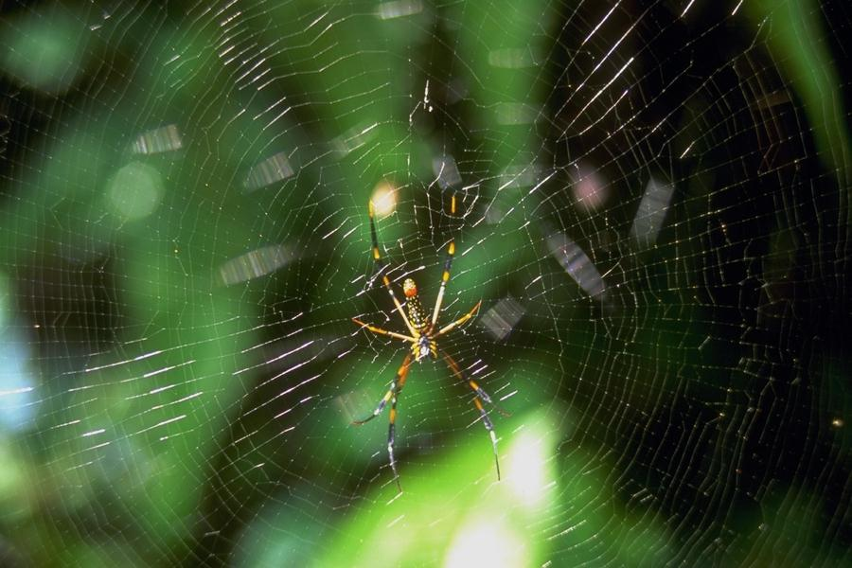  أتابع الرسم مع التلميذات مع التوجيه المستمر لهن وتصحيح الأخطاء مع الأخذ بيد الضعيفة وتشجيعها والثناء على المجدة0 | س/ اذكري صفات بيت العنكبوت من خلال الآية ؟  اذكري أنواع الخطوط في بيت العنكبوت ؟  س/عددي أثنين من أنواع الخطوط؟  رسمت التلميذات وظهرت نتائج جميلة تنم عن إبداع وذوق من رسمها وكانت النتائج:  - ممتـــــاز  - جيـد جـدا  - جيــــد

